**第五单元 第16课 中国赋税制度的演变**

**环节一【课标解读】****了解中国古代赋税制度的演变；了解关税、个人所得税制度的产生及其在中国的实行。**

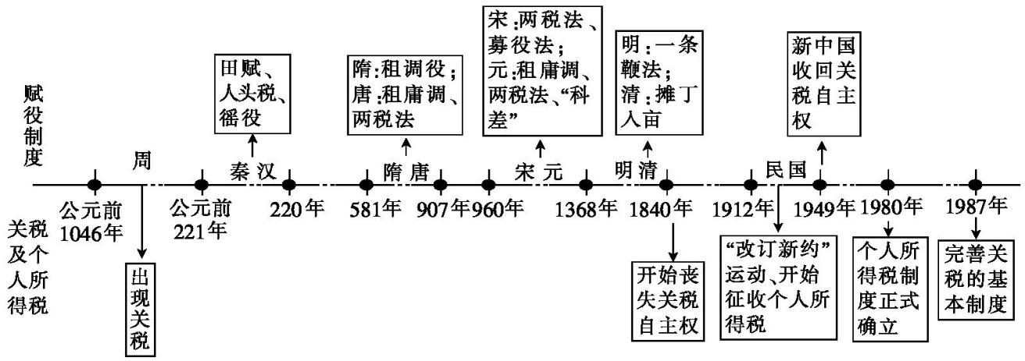

**【历史概念】 赋役制度：**在封建社会中，国家**以土地和人口为依据**，向人民征收一定数量的田赋、人头税，征发徭役等，形成的基本制度。具有无偿性、强制性、固定性。

**赋：**户税——以户为依据的财产税；

田赋——也叫田租，历代封建政府以田亩为征收依据的土地税；

丁税——也叫人头税，历代封建政府征收的以人丁为依据的人头税；

杂税——各种苛捐杂税；

**役：**徭役——以成年男子为依据，为封建国家无偿从事劳动的劳役，包括力役、兵役、和杂役；

**环节二【课前预习】**

**一、中国货币的演进历程**

1.含义：货币是在 发展到一定程度时才出现。

2.演进历程

（1）夏朝：二里头遗址出土了 ，还有用骨头、石头做成的仿制贝。

（2）商朝后期：开始出现 。

（3）春秋战国时期：各国分别使用 、刀币、圜钱、蚁鼻钱等多种样式的 。

（4）**秦朝**：在 基础上将货币统一为 ，这种样式在此后被长期沿用。

（5）**北宋**后期 ：出现了世界上最早的纸币—— 。

① 背景： 流通量不足，无法满足 发展的需要，出现“钱荒”。

② 过程：北宋诞生了世界上最早的纸币，称为“ ”。

③ 结果： 与宋朝后来发行的其他纸币，都是作为 ，与铜钱兼行。

（6）元朝：

① 措施：将 作为单一流通货币来发行。

② 结果：元末滥印 ，导致恶性 ，财政崩溃。

（7）**明朝**：自明朝中期起， 逐渐成为 和 的基本支付手段。

（8）清朝：

① 措施：完全承认 的法定货币地位，与 兼用。

② 作用： 是商品经济发展的需要，推动了 进一步发展。

（9）晚清：政府开始铸造 。

（10）民国建立后：货币政策延续了 的传统，以 为法定货币。

（11）**国民政府前期**：1935年实行 改革，规定由 、 、交通银行发行的 为法币，禁止 的流通，将 收为国有。

（12）**抗日战争和解放战争时期**

① 国统区： 急剧贬值，1948年国民政府发行 和 。

② 解放区

a．背景

①随着 的顺利进行，中国共产党领导的各 迅速连成一片。

②形势的发展急需一种统一的 来替代原来各 和 种类庞杂、折算不便的货币。

b．发行：华北人民政府于 年12月1日在河北 成立中国人民银行，开始统一发行 。

（13）**新中国成立后**： 成为中华人民共和国的法定货币。

**二、世界货币体系的形成**

1．国际金本位货币制度——以 为主导的国际货币体系

（1）背景：

① 19世纪初，随着资本主义 不断扩大，国际间 结算日益频繁和复杂。

② 英国强大的实力：英国建立和完善资产阶级 ，成为最强大的资本主义国家；通过 扩张，成为最大殖民国家，拥有广阔 ；通过 ，成为世界工厂。

（2）形成：

1816年，当时最强大的资本主义国家 制定法案，实行 （法律形式确认），此后，其他资本主义国家也都先后采用，形成了以 为中心、以 在国际流通为主的 货币制度。

（3）作用：

① 促进了资本主义 和世界 的发展。

② 巩固了 的世界经济中心地位。

（4）崩溃：

① 原因：1929年美国爆发 ，美国政府宣布停止兑换 ，导致金本位制崩溃。

② 影响：资本主义世界货币失去了统一的 ，英国、 和美国分别构建了以英镑、 和美元为中心的货币集团，各自为政。

2. 体系——以美国为主导的国际货币金融体系

（1）背景：

① 二战使世界 对比发生变化： 国家普遍衰落， 经济实力空前膨胀，成为世界最大债权国。

② 以 为中心的资本主义世界货币体系难以维系。

③ 美国企图建立自己主导的资本主义世界 。

（2）形成：

① 标志： 年7月，美国、英国等44个国家在美国 森林召开会议。会议确立了以 为中心的国际货币体系，即布雷顿森林体系。

② 目的：为了协调 国家的经济。

③ 特征：以 为中心；各国货币与 挂钩(35美元兑换1盎司黄金的固定比值)。

（3）影响：

① 对美国：美元实际上等同于 ，取得了在资本主义世界 中的霸权地位。

② 对世界：世界货币体系的建立一定程度上促进了 ，稳定了 ，同时也为 推行世界霸权提供了有利条件。

（4）崩溃：20世纪 年代初，美国政府宣布停止美元兑换 ，布雷顿森林体系走向瓦解。

3．当代世界货币格局：进入21世纪， 仍然在国际货币基金组织货币篮子中占据最大权重，是国际 和各国外汇储备的主要货币，但 、日元和 等的影响也在上升。

**一、中国古代的赋役制度**

1.秦汉时期

|  |  |  |  |
| --- | --- | --- | --- |
| 内容 | | 秦朝 | 汉朝 |
| 田赋 | | “收 之赋” | “ ”政策，税率降低 |
| 人头税 | | 极重 | 、 ；征收 |
| 徭  役 | 更卒 | 在本郡或本县,承担修筑 、 等繁重劳动 | |
| 正卒 | 到 和 服兵役，役期一般是 | |
| 戍卒 | 到 屯戍，役期一般是 | |

2.隋唐时期

（1）隋朝：主要向民众征收 ， 征派 。

（2）唐朝前期：实行 制（即按丁征税）。

① 内容：针对 岁之间的成年 征收。租、调之外的役，可以用“ ”代替，即缴纳一定的 来替代徭役。

② 基础：国家向成年男子授田的 （是一种土地国有制）。

③ 影响：

纳庸代役， 时间得到保证。同时，劳动者可以自由支配自己的时间， 积极性也相应提高。由租调制到租庸调制的转变，标志着对 这种落后的赋税形式的否定，有利于 的发展。

（3）唐朝中期以后：实行 。

① 原因： 导致均田制遭到破坏。

② 时间： 年

③ 内容：以国家 确定赋税总额，然后将总额分解到各地，按 征收地税，按 、 征收户税（按户等征收，户等则主要以土地的数量为原则）。

④影响：

积极：

①简化了 名目，减轻了人民负担，缓和了 ；

②扩大了 对象，有利于保证国家的 ；

③改变了自战国以来以 为主的赋税制度，减轻了政府对农民的 控制；

④以 为主要征税方式，在一定程度上有助于 发展。

B.局限：两税法并未能遏制 ，唐后期土地兼并越来越严重，大地主隐瞒财产转嫁 现象增多，政府为保证财政又增加捐税， 更加沉重，社会矛盾加剧。

3.宋朝：北宋中期王安石推行 （可以纳钱代役，有利于实物地租向 地租转变），百姓缴纳 、助役钱，官府募人代役。

4.明清时期

（1）明朝后期：

A.背景： 的发展与 流通量的增加。

B.时间：1581年 在全国推行

C.内容：实行 合并、一概 ，即不但赋税折银征收，而且役也改由 共同承担，折成 ，统一征收。政府所需的役，由政府从 中拿出一部分统一雇人。

D.意义：一条鞭法是中国 上的重大变革，标志着赋税征收以 为主向 货币为主、种类繁杂向 转变。

（2）清朝：“摊丁入亩”。

① 过程：

a.1712年，康熙帝规定以前一年的 作为定额，不再增加，称“滋生人丁，永不加赋”。

b.雍正帝即位后，将这笔丁银分摊到 中,称“摊丁入亩”。

② 意义：在中国历史上存在了约2 000年的 彻底废除，国家对百姓的人身 进一步减弱（有利于人口的增长）。

**二、关税与个人所得税制度的起源与演变**

（一）关税的起源与演变

1.含义：海关依据国家的关税 政策、税法及 税则，代表国家对进出关境的 征收的税。

2.起源与演变：

|  |  |
| --- | --- |
| 时期 | 内容 |
| 古代 | (1)中国的关税最早出现在 时期，当时货物通过边境的“ ”  就要被征税。  (2)存在 和与 并立的现象。 |
| 近代 | (1)鸦片战争后，中国开始丧失关税 ，海关大权也长期把持在 人手中。  (2)1927年南京国民政府宣告 ，并公布国定《进口税暂行条例》。  (3)1928年，国民政府发表“ ”的对外宣言，关税自主为其主要内容之一。  (4)至1930年：先后与美、意、英、法、西、日等国重新签订 ，关税自主取得进展，但仍不能完全自主地制定 。 |
| 现代 | (1)新中国成立后不久，政务院就颁布了第一部独立的专门的海关税法——《中华人民共和国 税则》及其实施条例，统一了全国关税制度。  (2)1985年，国务院颁布《中华人民共和国 条例》和《中华人民共和国 税则》，强化了 的法制化建设  (3)1987年，颁布《中华人民共和国 》，重新修订发布关税条例，进一步完善了关税的基本制度。 |

（二）个人所得税制度

1.含义：是以纳税人个人取得的各项 为征收对象的税种。

2.过程：

（1）我国的个人所得税制度起步于 时期。

（2）1914年， 制定了所得税条例，其中包括征收 的内容，但并没有实施。

（3）1936年， 开始征收个人所得税。

（4）在 体制下，新中国没有征收个人所得税。

（5）1980年，全国人民代表大会通过了《中华人民共和国 法》，我国的个人所得税制度正式确立。

3.作用：对调节 和实现 发挥了积极作用。

**环节三 【问题探究】**

**探究一 中国古代赋役制度的演变趋势**

**视角1 唐代的两税法**

材料一　唐德宗建中元年，鉴于租庸调税制极为严重的弊端，实施了两税法改革。两税法实施之前的租庸调，往往较为混乱，征税时间过长，效率很低。两税法的主要原则是不管本地人还是外地人，只要在当地拥有田产，就必须按照田产的多寡来缴纳田赋。而且两税法是以钱计税，然后再换算成实物来缴纳，开了以货币计税的历史先河。 ——摘编自梁盼《唐代的税制改革》

请回答：根据材料一并结合所学知识，概括两税法与以前税制的不同之处。简析实施两税法的影响。

**视角2 明朝的一条鞭法**

材料二　“一条鞭法”构架图

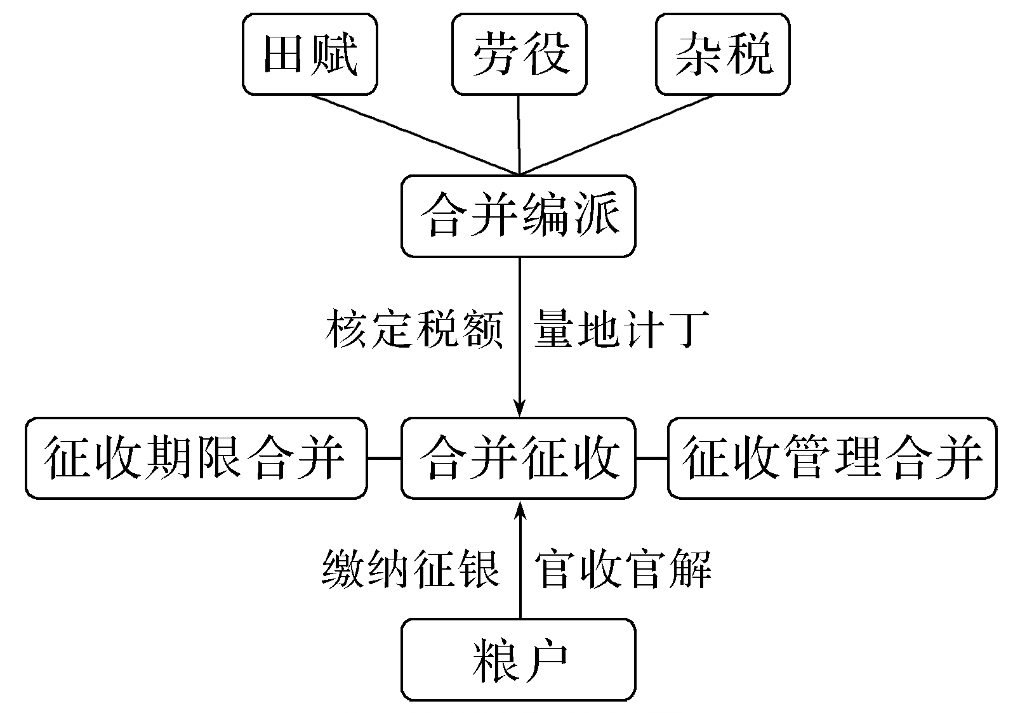

请回答：根据材料二并结合所学知识，指出一条鞭法特点并概括其作用。

**视角3　中国古代人头税制度演变**

材料三　先秦时期，在《周礼》中就有关于“夫、家之征”的“人头税”的记载。秦汉时期，人头税制度的内涵愈加丰富，其实施措施也更加具体。唐代两税法的实施使得按照人丁课税的人头税变为按照资产课税的货币人头税。宋代承袭了五代十国的人头税。“拔钉钱”“渠伊钱”等杂苛已不多见，在宋金与辽国大战之中，仅对该出力役的人征收“免夫钱”，王安石变法让徭役成为货真价实的货币人头税。清代“摊丁入亩”制度的实施，彻底否定了中国历史上的人头税制度，使无地农民的税收负担得以减轻，削弱了封建社会的人身依附关系，但并没有让人民负担的差役完全消失。 ——摘编自罗柳依《中国古代人头税制度变革研究》

请回答：根据材料并结合所学知识，指出中国古代人头税制度演变的趋势，并分析清代废除人头税的积极影响。

**探究二 近代以来中国关税自主权的逐渐丧失与收回**

材料一　中英《南京条约》第十条规定:英国商人在中国通商口岸经商“应纳进口、出口货税、饷费,均宜秉公议定则例”。从此以后,直到1928年国民政府从帝国主义国家取得形式上的关税自主权为止,中国的海关税则,非经帝国主义国家一致同意,不得更改。19世纪60年代,清政府同意“海关聘用英、法、美三国人员帮办税务”,中国海关成为列强侵华的工具。19世纪70年代后,收回关税自主权的呼声渐起。如郑观应提出“收我利权,富我商民,酌盈剂虚”;张謇不仅著书立说,还发起成立“主张国际税法平等会”,敦促巴黎和会承认中国关税自主。

——摘编自夏保国《中国近代关税自主权的丧失与收复——以中美关税交涉为中心(1919—1928)》

材料二　受国民革命运动的影响,从1928年到1930年,国民政府从外国列强手中收回了自《南京条约》签订就丧失了的关税自主权,以国定关税代替协定关税。新税则提高了进口税率,从3.8%提高到29.7%,增加了财政收入;减少了外国货品输入,贸易逆差额由1931年入超1.78亿美元,到1936年降为0.7亿美元。国定关税对一些大宗出口物品予以减税或免税,从而鼓励了出口。 ——摘编自虞宝棠《国民政府与民国经济》

请回答：

（1）根据材料一并结合所学知识，指出清朝晚期关税征收的主要变化及其反映的时代特征。

（2）根据材料一、材料二，指出有利于收回关税自主权的主要因素。根据材料二并结合所学知识，谈谈对国民政府收回关税自主权的认识。

材料三　1950年，政务院确立改造海关的基本方针，海关税则“必须保护国家生产，必须保护国内生产品与外国商品竞争”。在海关税率方面，根据国家经济情况和国内需要予以调整，“使其较能适合于发展国内生产保护国内工业的要求”。同年，中国对外贸易出现了70余年来未有的出超。

——摘编自武力主编《中华人民共和国经济史》等

请回答：根据材料三并结合所学知识，简析1950年中国海关税率调整的特点和意义。

**【易错易混】 一条鞭法与摊丁入亩的区别**

**一条鞭法**是指赋役合并、折银征收，促进了商品经济的发展；

**摊丁入亩**是将丁银分摊到田赋中统一征收，不再另外征收人头税，国家对人身的控制进一步松弛。

**【知识拓展】 近代以来中国关税体系的变化及意义**

（1）变化： ①从传统关税体系向近代关税体系转；

②从受列强控制到逐渐关税自主；

③从海关、常关并存走向统一的海关。

（2）意义： ①实现了关税体系的近代化；

②维护了国家主权，增加了财政收入；

③保护了国内市场，促进了民族工业发展。

**【图解历史】 中国封建社会人身依附关系的松弛**

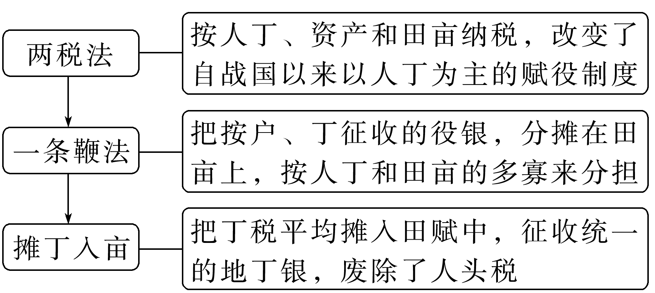

解读：人身依附关系的松弛有利于农民生产积极性的提高，有利于人口的增长，有利于商品经济和资本主义萌芽的产生。

**环节四【随堂检测】**

**【例题】1 视角：中国古代的赋役制度**

蠲免是中国古代朝廷根据地方民力对百姓应征赋税的免除。清朝的蠲免，除“偏灾赈蠲外，凡逋负（拖欠赋税）之在民者，与银谷食种之贷而未收者，遇国家庆典，或巡幸，或军兴，辄止勿责”。据此可知，蠲免政策旨在（ ）

A．减轻地方财政负担 B．稳定地方社会秩序

C．遏制地方官员贪腐 D．提高民众生活水平

《旧唐书·食货志上》记载：“赋役之法：每丁岁入租粟二石。调则随乡土所产，绫绢各二丈，布加五分之一。……凡丁，岁役二旬。若不役，则收其佣，每日三尺”。这些规定（ ）

A.有利于当时农业生产的发展 B.消除了民族间经济发展差异

C.推动了当时商品经济的发展 D.导致自耕农的经济负担加重

唐代两税法实行“量出为入”原则，先预算国家财政支出的数额，再把总税额分摊给各个地方。它没有制定全国统一的税收标准，而是按照各地的实际情况征收。其意图是（ ）

A．确保财政收入　 B．减轻地主负担　 C．消除地方割据 D．强化人身控制

1712年，康熙帝规定以前一年的丁银作为定额，不再增加，称“滋生人丁，永不加赋”。雍正帝即位后，将这笔丁银分摊到田赋中，称“摊丁入亩”。这反映了清朝（ ）

A.赋役规定渐趋繁杂 B.对百姓的人身束缚日益减弱

C.资源危机日益显露 D.赋役征发以人头和土地为主

**【例题】2 视角：关税自主运动**

下面为晚清同治年间洋（货）关税收入变化趋势情况统计图（单位：两）。

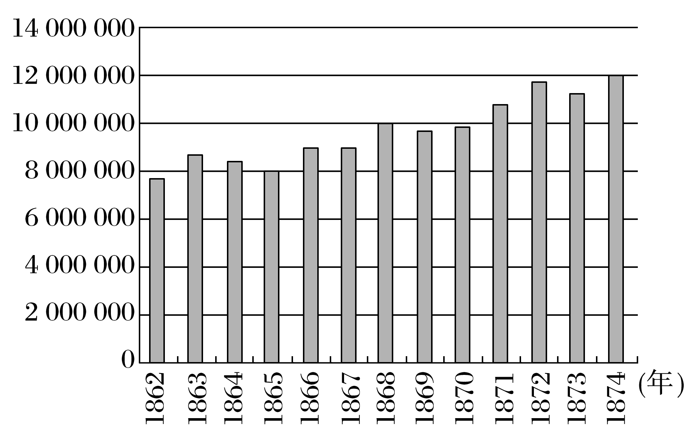

这一变化趋势（ ）

A．反映出中国日益卷入世界市场 B．表明中国逐渐收回了关税主权

C．便利了西方列强对华商品输出 D．说明中国确立了洋税主体地位

1913—1921年，中国海关税征收额受国际局势影响出现了一定变化。下列各项反映这一时期变化状况的是（ ）

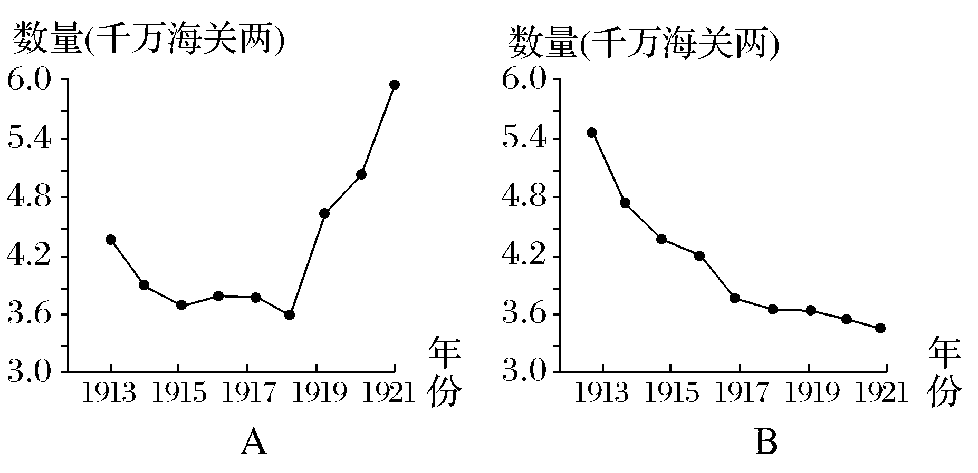

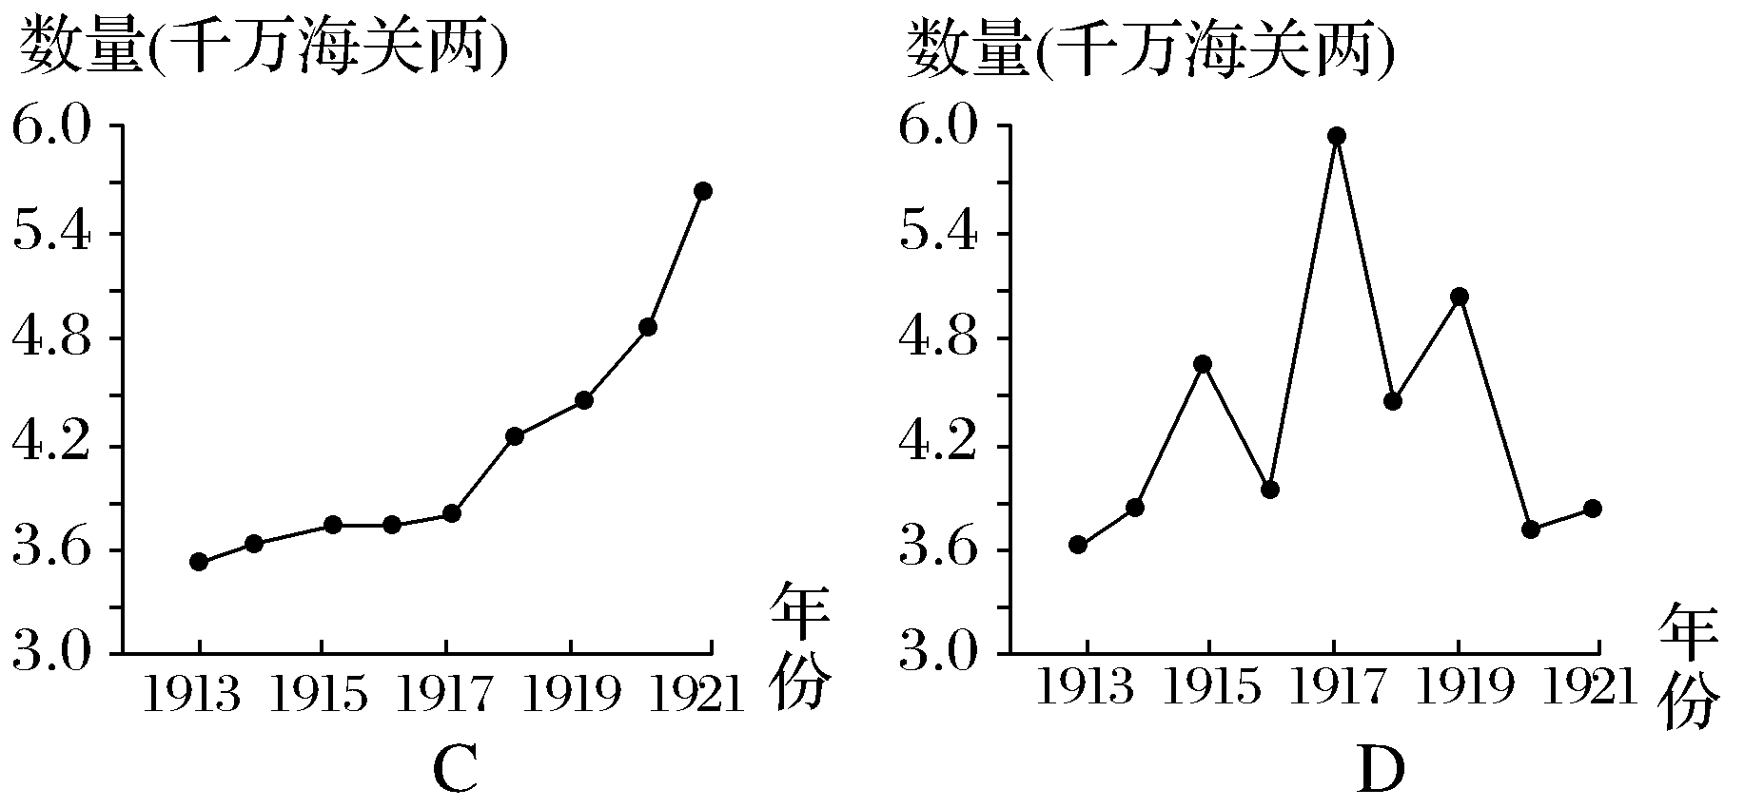

1928年至1930年，美、意、英、法、西、日等国相继与国民政府签订了关税新约或友好通商条约，承认了中国的关税自主权；1929年，国民政府自行实施的第一个“国定税则”，进口税率从原来的5%提高到7.5%—27.5%。这些措施（ ）

A．反映了中国关税自主权的实现 B．客观上利于中国民族工业的发展

C．使中国摆脱了西方的经济侵略 D．重新确立了中国的世界大国地位

1943年“改订新约”运动中，废除的英美在华特权有：领事裁判权、一些驻兵权、内河航行权、英籍海关税务司权等，同时废除《辛丑条约》，将天津、广州的英租界及北平使馆区的各种权益归还中国。这表明（ ）

A．政府致力于摘掉贫弱帽子 B．抗日民族统一战线得到巩固

C．中国获得平等的国际权益 D．中国反法西斯战争作用巨大

1993年底，中国大幅度地调整了进口关税，将进口关税水平由39.9%降至36.4%。以后又陆续调低关税，到2001年入世前，进口关税总水平已降至15.3%。入世后到2010年进口关税总水平进一步降至9.8%。这一系列的调整（ ）

A．适应了国家经济发展战略的需要 B．是社会主义计划经济体制的产物

C．是加入世界贸易组织的必然结果 D．表明民族经济的国际竞争力提高